# Toán lớp 11 Chân trời sáng tạo pdf

**[Đã có]**Giải sgk Toán 11 – Chân trời sáng tạo  
**Giới thiệu về sách giáo khoa Toán lớp 11 Chân trời sáng tạo PDF**   
**Về tác giả**:  
- Trần Nam Dũng (Tổng chủ biên)  
- Trần Đức Huyên, Nguyễn Thành Anh (đồng Chủ biên)  
- Nguyễn Cam, Ngô Hoàng Long  
- Phạm Hoàng Quân, Phạm Thị Thu Thủy  
**Nhà xuất bản**:  
Nhà xuất bản giáo dục Việt Nam  
**Về nội dung, cấu trúc sách**:  
Với cách thể hiện phong phú và lôi cuốn, hình thức trình bày hấp dẫn và thân thiện, cuốn sách được biên soạn theo định hướng phát triển phẩm chất và năng lực học sinh. Các kiến thức trong sách sẽ đến với các em học sinh một cách tự nhiên, bắt nguồn từ thực tế đời sống và giúp các em biết cách giải quyết những vấn đề đặt ra trong cuộc sống. **Sách giáo khoa Toán lớp 11 Chân trời sáng tạo** gồm 9 chương và Hoạt động thực hành và trải nghiệm, chia làm hai tập, mỗi tập dùng trong một học kì.  
  
  
  
  
**Phần**  
  
  
**TẬP MỘT**  
  
  
**TẬP HAI**  
  
  
  
  
**Đại số và một số yếu tố giải tích**  
  
  
**Chương 1:** Hàm số lượng giác và phương trình lượng giác  
  
  
**Chương 6:** Hàm số và hàm số Lôgarit  
  
  
  
  
**Chương 2:** Dãy số. Cấp số cộng. Cấp số nhân  
  
  
**Chương 7:**Đạo hàm  
  
  
  
  
**Chương 3:** Giới hạn. Hàm số liên tục  
  
  
  
  
**Hình học và đo lường**  
  
  
**Chương 4:** Đường thẳng và mặt phẳng. Quan hệ song song trong không gian  
  
  
**Chương 8:**Quan hệ vuông góc trong không gian  
  
  
  
  
**Thống kê và xác xuất**  
  
  
**Chương 5:** Các số đặc trưng đo xu thế trung tâm cho mẫu số liệu ghép nhóm  
  
  
**Chương 9:**Xác xuất  
  
  
  
  
   
  
  
Hoạt động thực hành và trải nghiệm  
  
  
Hoạt động thực hành và trải nghiệm  
  
  
  
  
Để xem nội dung chi tiết, mời quý Thầy/Cô và bạn đọc **tải bản PDF** hoặc **xem trực tiếp online** sgk Toán lớp 11 Chân trời sáng tạo bản demo đang được nhà xuất bản lấy ý kiến đóng góp để hoàn thiện bộ sách trước khi đưa vào sử dụng. Chúng tôi sẽ liên tục cập nhật những bản pdf  **SGK Toán 11 Chân trời sáng tạo mới nhất**, mong quý Thầy/ Cô và các bạn chú ý theo dõi.  
**Giới thiệu về sách giáo khoa Toán lớp 11 Tập 1 PDF Chân trời sáng tạo**  
  
Nội dung sách hướng đến mục đích đảm bảo dễ dạy, dễ học, gắn Toán học với thực tiễn. Những hoạt động trải nghiệm tăng cường giúp học sinh có thêm cơ hội vận dụng Toán học vào thực tiễn, đồng thời ứng dụng công nghệ thông tin vào việc học Toán giúp học sinh hứng và giáo viên hứng thú hơn trong quá trình học tập và dạy học. **Sách giáo khoa Toán lớp 11 Tập 1 Chân trời sáng tạo**gồm 3 phần chia làm 5 chương và Hoạt động thực hành trải nghiệm:  
  
  
  
  
**Đại số và một số yếu tố giải tích**  
  
  
**Chương 1:** Hàm số lượng giác và phương trình lượng giác  
  
  
  
  
**Chương 2:** Dãy số. Cấp số cộng. Cấp số nhân  
  
  
  
  
**Chương 3:** Giới hạn. Hàm số liên tục  
  
  
  
  
**Hình học và đo lường**  
  
  
**Chương 4:** Đường thẳng và mặt phẳng. Quan hệ song song trong không gian  
  
  
  
  
**Thống kê và xác xuất**  
  
  
**Chương 5:** Các số đặc trưng đo xu thế trung tâm cho mẫu số liệu ghép nhóm  
  
  
  
  
**Hoạt động thực hành và trải nghiệm**  
  
  
  
  
  
  
  
Để xem nội dung chi tiết, mời quý Thầy/Cô và bạn đọc **tải bản PDF** hoặc **xem trực tiếp online** sgk Toán lớp 11 Tập 1 Chân trời sáng tạo bản demo đang được nhà xuất bản lấy ý kiến đóng góp để hoàn thiện bộ sách trước khi đưa vào sử dụng. Chúng tôi sẽ liên tục cập nhật những bản pdf **SGK Toán 11 Tập 1 Chân trời sáng tạo mới nhất**, mong quý Thầy/ Cô và các bạn chú ý theo dõi.  
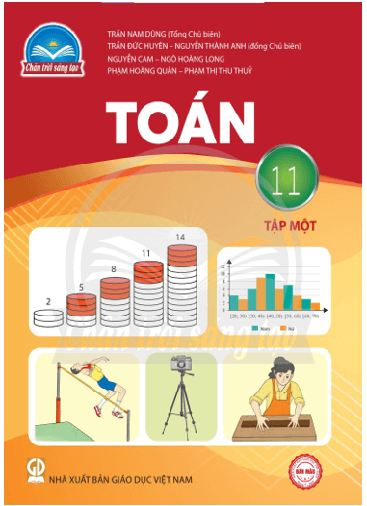  
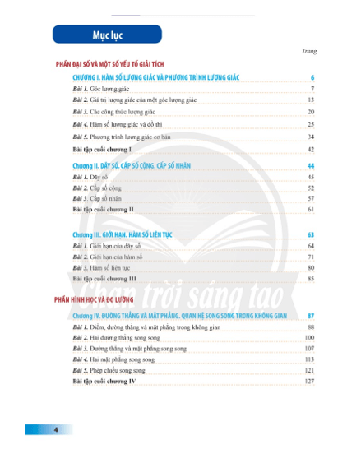  
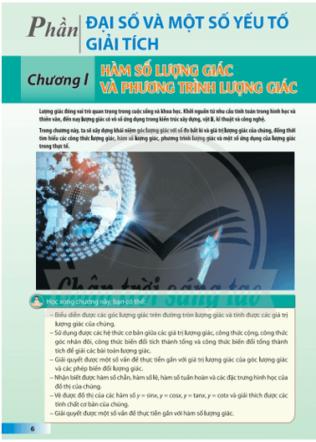  
**Giới thiệu về sách giáo khoa Toán lớp 11 Tập 2 PDF Chân trời sáng tạo**  
Nội dung sách hướng đến mục đích đảm bảo dễ dạy, dễ học, gắn Toán học với thực tiễn. Những hoạt động trải nghiệm tăng cường giúp học sinh có thêm cơ hội vận dụng Toán học vào thực tiễn, đồng thời ứng dụng công nghệ thông tin vào việc học Toán giúp học sinh hứng và giáo viên hứng thú hơn trong quá trình học tập và dạy học. **Sách giáo khoa Toán lớp 11 Tập 2 Chân trời sáng tạo**gồm 3 phần chia làm 4 chương và Hoạt động thực hành trải nghiệm:  
  
  
  
  
**Đại số và một số yếu tố giải tích**  
  
  
**Chương 6:** Hàm số và hàm số Lôgarit  
  
  
  
  
**Chương 7:**Đạo hàm  
  
  
  
  
**Hình học và đo lường**  
  
  
**Chương 8:**Quan hệ vuông góc trong không gian  
  
  
  
  
**Thống kê và xác xuất**  
  
  
**Chương 9:**Xác xuất  
  
  
  
  
**Hoạt động thực hành và trải nghiệm**  
  
  
  
  
  
  
  
   
Để xem nội dung chi tiết, mời quý Thầy/Cô và bạn đọc **tải bản PDF** hoặc **xem trực tiếp online** sgk Toán lớp 11 Tập 2 Chân trời sáng tạo bản demo đang được nhà xuất bản lấy ý kiến đóng góp để hoàn thiện bộ sách trước khi đưa vào sử dụng. Chúng tôi sẽ liên tục cập nhật những bản pdf **SGK Toán 11 Tập 2 Chân trời sáng tạo mới nhất**, mong quý Thầy/ Cô và các bạn chú ý theo dõi.  
